MRS1ベーシックツリークライマー講習会のお知らせ

日本においてのツリークライミングは、ファウンダーであるジョンギャスライトが、１９９８年より友人や知人に伝え始めた技術であり、２０００年４月にTCI(Tree climbers International)の日本支部TCJ ツリークライミング®ジャパンとして設立されました。以来、日本各地で多くの方々にツリークライミングを体験していただきました。今後もこの素晴らしい樹上体験を全国に広げていければと考えています。
今回、「自分でセッティングして木に登りたい！」「スタッフとしてお手伝いしたい！」等といった声にお応えして、MRS1ベーシックツリークライマー講習会を行ないます。
是非あなたもこの機会にチャレンジしてみませんか？

日時 ２０２５年１月２２日（水）２３日（木）
１日目 ９:００集合 １０：００開始～２１：００終了予定
２日目 ８:４５開始 1６：３0解散予定

講師 TCJインストラクター丸山裕輔
講習会会場 静岡県伊豆の国市田中山字寺山１７３４『スターヒルズ』
定員 数名
対象 16歳以上
講習料金 一般￥36,000-（学生割引２０％OFF・￥28,800－）
・学生の方はお申込みの際に学生証のコピーをＦＡＸにてお送り下さい。
・講習料・保険料・メンバー登録込み
・ギアレンタル料込み
・講習会内の食費等は別途必要となります。

その他 会場『スターヒルズ』（自炊施設）宿泊は、＠￥３０００にて
前泊or当日泊のご希望は、丸山まで。
申込締切 １月１７日（金）
申込方法 申し込み用紙にご記入の上、FAX・郵送・E-mailにてお申込みください。
受付後、詳しい資料をお送りします。
キャンセル料 受講料につきましては、開催日の 10〜7 日前：10%、6〜3 日前：30%、
2 日 前：50%、当日・前日：100%の全額を申し受けます。

「MRS1ベーシックツリークライマー講習」とは
「ツリークライミング®ジャパン」公式の講習会です。ツリークライミングをご自身で安全に楽しまれたい方を対象に最も基本的なツリークライミング技術を学びます。主に広葉樹に向けてのクライミング技術（Moving Rope System = MRS）を学び、講習内で行われる実技講習及び講義を修了することにより「MRS1ベーシックツリークライマー」の資格を取得できます。
技術的に他のメンバーの補助無しに登れることを目指していますが、ＴＣＪでは安全の為に、単独でのクライミングをお勧めしておりません。

MRS1ベーシックツリークライマー講習会の主な内容
・MRS1ベーシックツリークライマー講習会とは
・ツリークライミングジャパンについて
・基本的なギア（道具）について
・ムービングロープシステム（MRS）の手法
・安全で楽しいツリークライミングのための知識
・登録、スタッフとして参加するために 他

「MRS1ベーシックツリークライマー」とは
ツリークライミング®ジャパンの公式資格で、基本技術を身につけたクライマーを指します。その後、「MRS2.3ツリークライマー」、「MRSファシリテーター」「MRSオフィシャルインストラクター」と、更なるレベルアップを図るための第一歩となる資格です。
またこの「MRS1ベーシックツリークライマー」を修了することでＴＣＪが主催するイベント
講習会などでスタッフとして活動に参加をすることができます。

MRS1ベーシックツリークライマー講習会 お申込み先は
Mother Tree ふぉーらむ 担当 丸山迄
〒４１３－０５０４静岡県賀茂郡河津町田中５７６－８
TEL＆FAX０５５８－３４－１０３９
携帯０８０－８７４２－４２１０
→Email:manmaruten@room.ocn.ne.jp
※申込書は、上記FAXもしくはメールアドレスへ添付してお送り下さい。
折り返し詳細の資料をお送りします。
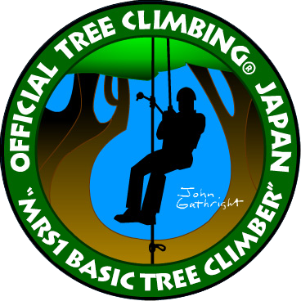
TCJ本部：TREE CLIMBING® JAPAN
〒４６２－０００１愛知県名古屋市守山区上志段味寺山1200番地
事務所棟
ＴＥＬ：０５２－７６８－７５５３
FAX :０５２－７６８－７５５４
E-mail:info@treeclimingjapan.org
ＵＲＬ：http://www.treeclimbingjapan.org

